棠外附小二年级第五周周末练习题

做题先读题，做完检查哦！
班级 姓名
一、我会填。
1、10个一是（ ），10个十是（ ），10个一百是（ ），10个一千是（ ）。 2、数位顺序表中，从右边起，第一位是（ ）位，第（ ）位是百位，第四位是（ ），第（ ）位是万位。
3、当面向南面时，左边是（ ）面，当面向西面时，左边是（ ）面。
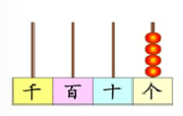
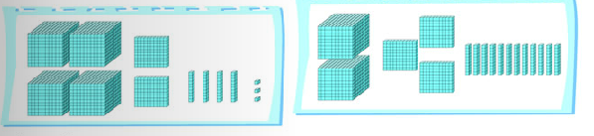
4、看图写数。

5、一个两位数除以7有余数，余数可能是（ ）
6、（ ）÷（ ）=8……6，在这道算式中，除数最小是（ ）；当除数最小时，被除数是（ ）
7、45个苹果，每6个装一盒，至少需要（ ）盒子才能装完。
8、按规律数数。
（1）一万、九千九百、九千八百、 、 、 。
（2）1795、1796、1797、 、 、 、 。
（3）7885、7985、 、 、 、 、 。
9、一个四位数，十位上是8，千位数字比十位少3，百位数字比千位少1，其余数位是0。这个数是（ ）。
二、行走路线。
笑笑从家出发，往（ ）到了商店，再往（ ）方向到医院，接着往（ ）方向到菜市场，最后往（ ）方向到了学校。
学校
笑笑家
商店
医院
菜市场经济
三、计算
34÷7= 38+45= 23÷8= 13×2= 100－55=

65÷8= 52÷7= 21＋7= 100÷50= 45÷6=

（ ）÷6=7……2 53÷（ ）=7…4 （ ）÷3=9……1 49÷（ ）=5…4

四、解决问题。
1、二（1）班42名同学去玩碰碰车，每辆碰碰车限乘5人，至少要租多少辆车才能让大家一起玩？

2、王老师给同学们买铅笔作奖品，一支铅笔6角钱，王老师用5元钱最多能买到几支铅笔？

3、白兔和6个只小灰兔一起拨萝卜，已经拨了38个，至少再拨几个，才能使每只小兔分到的萝卜同样多？

五、智慧屋
1、有一列数201920192019……，第30个数字是几？前30个数的和是多少？

2、在下面的空格处填上+或-，让算式成立。（提示：有的空格处可以不填符号哦）
1 2 3 4 5 6=2 1 2 3 4 5 6=76

